
小 巨 匠 托 嬰 餐 點 表 114年01月份

日期 | 星期 | 早上點心 | 依  時  令  季  節  供  應  新  鮮  水  果 | 中 餐 |  | 下午點心
 |  |  |  | 6-12個月 | 1-2歲 | 下午點心
1/1 | 三 |  | 依  時  令  季  節  供  應  新  鮮  水  果 | 元旦 ~放假一天~
1/2 | 四 | 高麗菜泥 | 依  時  令  季  節  供  應  新  鮮  水  果 | 鮮蔬湯麵 | 鮮蔬肉羹飯(糙米飯) | 大骨粥
1/3 | 五 | 水煮豆腐 | 依  時  令  季  節  供  應  新  鮮  水  果 | 小魚粥 | 肉燥、塔香海茸、青菜、蔬菜蛋花湯 | 營養麵條
1/6 | 一 | 南瓜泥 | 依  時  令  季  節  供  應  新  鮮  水  果 | 雞肉麵 | 棒棒腿、香菇麵筋、青菜、紫菜湯 | 紫菜粥
1/7 | 二 | 青花泥 | 依  時  令  季  節  供  應  新  鮮  水  果 | 紅蘿蔔肉粥 | 高麗菜肉絲炒麵+什錦菇湯 | 玉米蛋花麵
1/8 | 三 | 小米燕麥 | 依  時  令  季  節  供  應  新  鮮  水  果 | 番茄麵線 | 土魠魚塊、白菜滷、青菜  蕃茄湯、藜麥飯 | 藜麥豚骨粥
1/9 | 四 | 紅蘿蔔泥 | 依  時  令  季  節  供  應  新  鮮  水  果 | 南瓜雞肉粥 | 蔬菜雞肉蛋炒飯+薏仁豚骨湯 | 銀芽細麵
1/10 | 五 | 芝麻糊 | 依  時  令  季  節  供  應  新  鮮  水  果 | 香菇麵線 | 紅燒肉、蕃茄炒蛋、青菜、筍絲湯 | 鮮蔬肉粥
1/13 | 一 | 米麩 | 依  時  令  季  節  供  應  新  鮮  水  果 | 豆腐粥 | 瓜仔肉、香煎蔬菜捲、青菜  冬瓜蛤蠣湯 | 雞茸湯麵
1/14 | 二 | 青花菜泥 | 依  時  令  季  節  供  應  新  鮮  水  果 | 小魚麵線 | 奶油鮮蔬雞肉義大利麵 | 肉末粥
1/15 | 三 | 地瓜泥 | 依  時  令  季  節  供  應  新  鮮  水  果 | 豚骨粥 | 醬燒肉片、螞蟻上樹、青菜  芹香蘿蔔湯、紫米飯 | 翡翠麵
1/16 | 四 | 高麗菜泥 | 依  時  令  季  節  供  應  新  鮮  水  果 | 鮮蔬肉末麵 | 鮮蔬肉絲燴飯(胚芽飯) | 玉米粥
1/17 | 五 | 水煮豆腐 | 依  時  令  季  節  供  應  新  鮮  水  果 | 地瓜粥 | 蔥爆雞丁、酸菜麵腸、青菜  豆腐味噌湯 | 木耳麵線
1/20 | 一 | 玉米洋芋泥 | 依  時  令  季  節  供  應  新  鮮  水  果 | 雞肉麵 | 棒棒腿、紅蘿蔔炒蛋、青菜  海帶芽湯 | 銀魚翡翠粥
1/21 | 二 | 紅蘿蔔蒸蛋 | 依  時  令  季  節  供  應  新  鮮  水  果 | 木耳粥 | 豬肉水餃+筍絲豆腐湯 | 豚骨麵線
1/22 | 三 | 玉米薯泥 | 依  時  令  季  節  供  應  新  鮮  水  果 | 蔬菜麵 | 團圓圍爐火鍋大餐(燕麥飯) | 芹香肉末粥
1/23 | 四 | 小米粥 | 依  時  令  季  節  供  應  新  鮮  水  果 | 番茄肉粥 | 鮮蔬馬鈴薯雞丁炊飯+貢丸湯 | 青蔬細麵
1/24 | 五 | 南瓜泥 | 依  時  令  季  節  供  應  新  鮮  水  果 | 豚骨麵線 | 香煎豬排、炒三絲、青菜、什錦菇湯 | 雞茸粥
1/27 | 一 | 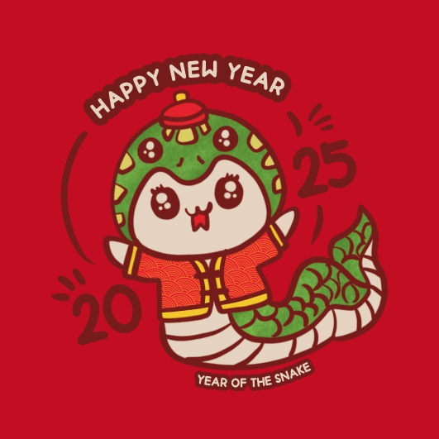 | 依  時  令  季  節  供  應  新  鮮  水  果 | 春 節 假 期
1/28 | 二 |  | 依  時  令  季  節  供  應  新  鮮  水  果
1/29 | 三 |  | 依  時  令  季  節  供  應  新  鮮  水  果
1/30 | 四 |  | 依  時  令  季  節  供  應  新  鮮  水  果
1/31 | 五 |  | 依  時  令  季  節  供  應  新  鮮  水  果

備註 : 1.針對6個月-2歲幼兒，設計適合嬰幼兒之餐點，若幼兒對某些食物過敏或不適合，請事先告知老師。
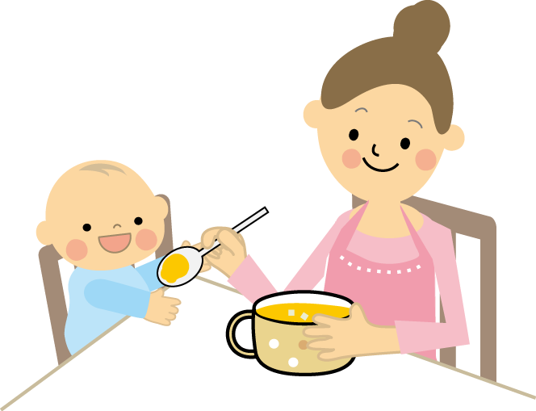
2.會依嬰幼兒的年齡及咀嚼、吞嚥能力，以上述餐點為基底提供泥狀、糊狀、顆粒狀之餐點。
3.餐點烹調由具備丙級廚師資格的廚房媽媽精心烹調，衛生可口。
4.內容將視幼兒接受情況及季節蔬果隨機調整。
5.本園使用國產豬肉為食材。

